Forsøg om fotosyntese og respiration.

Vi vil lave et forsøg, som skal belyse hvad der sker omkring CO₂ og O₂ forholdene i vand (og luft) når planter laver fotosyntese og respiration.
Inden forsøget skal jeres forventninger til slutfarver udfyldes.

Teori:
Grønne planter kan ved hjælp af lysenergi foretage fotosyntese ved hjælp af deres grønkorn:
1) 6 CO₂ + 6 H₂O C₆H₁₂O₆ + 6 O₂
Karbondioxid og vand bliver under lyspåvirkning af grønkorn til glukose og oxygen.

Ved hjælp af glukosen og næringssalte (for eksempel nitrat og fosfat) kan planterne danne alle de organiske stoffer, de har brug for. Denne opbygning af forskellige organiske stoffer kræver energi.
For at skaffe energi til livsprocesserne foretager planterne respiration i deres mitokondrier, hvorved en del (almindeligvis omkring 50 % ) af den dannede glukose igen omdannes til karbondioxid og vand.

2) C₆H₁₂O₆ + 6 O₂ → 6 CO₂ + 6 H₂O + frigjort energi (ATP)
De dannede stoffer forlader landplanten gennem spalteåbningerne som gasser, men hos vandplanten opløses de i vandet og omdannes til kulsyre. Dette påvirker naturligvis vandets pH.
Til undersøgelse af pH opløser vi syre-baseindikatoren bromthymolblåt i vandet. Denne indikator kalder vi for nemheds skyld BTB. Den har følgende farver ved forskellige pH værdier.

pH 6 7 8 9
farve gul gulgrøn grøn grønblå blå

I denne øvelse vurderes pH ud fra farven i BTB.

Formål:
- Udskiller mennesker CO_{2?}
- Forbruger en grøn plante CO₂, når den udsættes for lys?
- Behøver en grøn plante lys for at kunne lave fotosyntese?
- Optager eller udskiller en grøn plante CO₂, når den ikke er i lys?

Apparatur Materialer
8 reagensglas BTB = bromthymolblåt
1 reagensglasstativer 3 fine grønne skud af vandpestplanter
alufolie CO₂
et sugerør
6 Pen til mærkning
malertape

Sæt de 8 reagensglas i et stativ til reagensglas.
Glassene mærkes med nummer 1-8.

Reagensglassene fyldes med vand optil 3 cm fra kanten.
Tilsæt derefter BTB, således at glassene bliver blå.
Der tilsættes nu danskvand til de glas der skal have tilsat CO₂ - glas nr. 1,2,5,og 6.
Det er vigtigt at farven skifter fra blå til gul.
Tilsæt planter til glas nr.1, 3, 5, og 7.

De glas der skal stå mørkt, skal pakkes ind i stanniol.

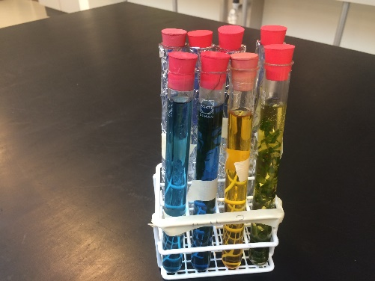

Forsøg | CO₂ | Plante | Farve ved start og pH | Lys eller mørke | Forventet slutfarve | Aflæst slutfarve  og pH
1 | + | + | Gul | Lys
2 | + | - | Gul | Lys
3 | - | + | Blå | Lys
4 | - | - | Blå | Lys
5 | + | + | Gul | Mørke
6 | + | - | Gul | Mørke
7 | - | + | Blå | Mørke
8 | - | - | Blå | Mørke

1. Nu redegør I for hvorfor I forventer de slutfarver I har skrevet i skemaet.
Argumenterne skal naturligvis handle om fotosyntese og respiration.
Dette skal gøres for alle glas.

2. Forklar hvilken funktion glassene uden plante har i forsøget.
3. Farven i glassene fortæller om en ene reaktion. Sker den anden reaktion også i nogle af glassene?
4. Hvis nogle af jeres glas ikke får den forventede slutfarve, skal I prøve at give en forklaring på hvorfor.

Brugen af BTB

Bromthymolblåt (BTB) er en såkaldt pH-indikator. I en sur væske vil BTB være gul og i en basisk væske vil BTB være blå. Omslagspunktet ligger ved pH 6,0-7,5.
Da en opløsnings pH er betinget af koncentrationen af brintioner (H+), vil et farveskifte i virkeligheden afspejle en ændring i opløsningens H+-koncentration.
Når opløses i vand dannes der kulsyre. Kulsyren omdannes med det samme til bikarbonation og brintion (se figuren nedenfor).
Generelt kan man altså sige at jo mere der er i en opløsning jo mere sur bliver væsken, da kulsyreligevægten (ovenfor) forskydes mod højre og der dannes flere H+-ioner.

Spørgsmål:

- Hvorfor har vi reagensglas med, hvor der ingen plante er med?

- I hvilket glas kan vi undersøge om der finder fotosyntese sted? Og hvilken vej forskydes kulsyreligevægten?

- I hvilket glas undersøger vi for respirationen? og hvilken vej forskydes kulsyreligevægten?

- Indsæt klassens resultater og diskuter resultaterne.

- Hvor i cellen finder henholdsvis fotosyntesen og respirationen sted?
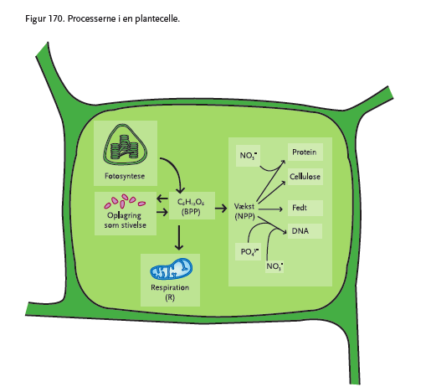

- Hvornår på dagen laver planten henholdsvis fotosyntese og respiration?

